

Przedmiot: Projekt inżynierski - P1 | Data: 10-11-2021
Implementacja protokołu BGP na styku firma oraz ISP'y
Wersja doc ver 1.0 | Wykonawcy:  Dariusz Majchrzak

Uwagi do projektu
1 Wstęp | [18.11.2021] Wypełnia prowadzący projekt
2 Cześć teoretyczna | [29.12.2021] Wypełnia prowadzący projekt
3 Część praktyczna
4 Wnioski końcowe

Spis treści

Spis treści
Spis treści 1
1 Wstęp 2
1.1 Opis projektu 2
1.2 Cel projektu 2
2 Cześć teoretyczna 3
2.1 Opis teoretyczny zagadnień projektu 3
2.2 Emulator 3
2.3 Vmware 4
2.4 Topologia 4
2.5 Protokół OSPF 5
2.6 Protokół BGP 6
2.8 Urządzenia 11
2.8.1 Cisco ASR1001X 11
2.8.2 Cisco Catalyst 4948 12
3 Część praktyczna 13
3. 1 Zastosowane narzędzia 13
3.2 Konfiguracja 14
3.3 Opis przeprowadzonych badań 15
3.3.1 Badanie OSPF 16
3.3.2 Badanie BGP 18
4 Dokumentacja części praktycznej 25
5 Wnioski końcowe 25
5.1 Podsumowanie projektu 25
5.2 Kierunek rozwoju projektu 26
6 Literatura: 26

1 Wstęp

1.1 Opis projektu
Przedmiotem niniejszego projektu jest zaplanowanie i wykonanie sieci wewnątrz siedziby przy pomocy emulatora EVE-NG i zwirtualizowanych urządzeń CISCO oraz podłączenie firmy i jej pododdziałów do sieci Internet poprzez wykorzystanie protokołu BGP na styku firma a dostawca usługi telekomunikacyjnych ISP, jak również projekt przedstawi kierowanie ruchu wewnątrz sieci, firmowa sieć wewnętrzna ma być odporna na awarie stosując rozwiązania nadmiarowe podstawą tego będzie wykorzystanie dwóch łączy od dwóch ISP niezależnych od siebie. Główne protokoły wykorzystane w budowie projekcie to BGP, OSPF oraz VPN a podstawą stworzenia sieci szkieletowej siedziby głównej będzie topologia pełnej siatki oraz trzy poziomy urządzeń aktywnych. Pierwszy poziom urządzeń to routery stykowe o najwyższej jakości, drugi poziom to routery o niższym standardzie głownie wykorzystywane to użycia protokołu OSPF, trzeci poziom urządzeń to switche L2 wykorzystane do przekazywania ramek między segmentami sieci z doborem portu przełącznika, na który jest przekazywana.

1.2 Cel projektu

Celem niniejszego projektu będzie pokazanie przy pomocy użycia emulatora EVE-NG oraz zwirtualizowanych systemów operacyjnych urządzeń CISCO zastosowań stosowanych w obecnych czasach do zapewnienia stabilnego łącza głównej siedziby firmy z dostawcą usługi telekomunikacyjnych oraz z poddziałem firmy przy pomocy zastosowania protokołu BGP. Aczkolwiek w pracy zostaną wykorzystane również takie protokoły jak OSPF do płynnego przekazywania ramek w firmie oraz protokół VPN, aby bezpiecznie przekazywać dane między oddziałami firmy za pośrednictwem BGP multihop. W projekcie zawierać się będą pojęcia dotyczące stabilizacji łącza, zabezpieczenia łącza przed awariami i odcięciem od świata zewnętrznego oraz naszego pododdziału firmy znajdującego się poza naszym głównym punktem jak również zapewnienie jak najwyższej przepustowości danych. W projekcie będzie zawarte też użycie topologii pełnej siatki w siedzibie głównej firmy, gdzie sieć musi być przemyślana pod względem nadmiarowości jak również pod względem zapobiegania awariom i postępowaniu w wyniku powstania problemów które mogą prowadzić do poważnych strat, na które firma nie może sobie pozwolić.

2 Cześć teoretyczna

2.1 Opis teoretyczny zagadnień projektu

Głównym zagadnieniem jakie poruszy ten projekt to implementacja protokołu BGP na styku firma a dostawca usług telekomunikacyjnych, czyli ISP, aczkolwiek zostaną poruszone takie tematy jak zachowanie ciągłości pracy sieci wykorzystując dostępne technologie i wykorzystując rozwiązania nadmiarowości w sieci wewnętrznej oraz na styku z ISP. Ważnym pojęciem będzie również wykorzystanie protokołów OSPF dla sprawnego prowadzenia ruchu przez firmową sieć oraz połączenie z naszym pododdziałem za pomocą BGP Multihop. Zarazem w projekcie pojawi się zagadnienie dotyczące rozwiązań nadmiarowych mianowicie wykorzystania topologii pełnej siatki w sieci oraz redundancji urządzeń aktywnych znajdujących się wewnątrz sieci jak równiej urządzeń brzegowych oraz wykorzystanie więcej niż jednego dostawcy usług telekomunikacyjnych ISP. Wszystkie prace nad projektem zostaną wykonane wewnątrz zwirtualizowanego środowiska do emulacji przy pomocy takich narzędzi jak EVE-NG oraz Vmware Player.

2.2 Emulator

Aby przedstawić działanie protokołów BGP, OSPF i VPN oraz zobrazować infrastrukturę sieci opartej na topologii pełnej siatki w firmie potrzebne będzie wykorzystania emulatora. Optymalnym wyborem w tej kwestii będzie platforma do wykonywania emulacji „EVE-NG”. EVE-NG to darmowy emulator oparty na architekturze clientless który nie wymaga wyspecjalizowanej wiedzy na temat wirtualizacji poprzez swój design „click and play” sprawia, że jego użycie nie sprawi problemów nawet osobom, które dopiero co wkraczają w świat wirtualizacji. Jak również pomocny jest interface użytkownika HTML5 dzięki któremu EVE-NG nie wymaga klienta „standalone” dzięki zastosowaniu takich technologii korzystanie z tego emulatora jest intuicyjne i przyjemne dla użytkownika. Zaś sama instalacja programu jest przejrzysta i ekspresowa jak również przygotowanie środowiska emulacji nie powinno zająć więcej niż kilkanaście minut nawet najmniej doświadczonym administratorom sieci, bez większych problemów powinno też przebiegać eksportowanie do emulatora systemów operacyjnych urządzeń które chcemy wykorzystać w całym procesie tworzenia projektu. Zastosowanie naszego emulatora pozwoli nam na wcześniejsze zaprojektowanie sieci, czyli topologii jaką wykorzystamy, liczby urządzeń aktywnych i ilości połączeń między wykorzystanymi urządzeniami. EVE-NG posłuży też do przeanalizowania i wyeliminowania potencjalnych problemów stabilności sieci i awarii, które mogą powstać na etapie produkcyjnym oraz przetestowanie wszystkich komponentów wykorzystanych do jej stworzenia jak również pozwala na bezpieczne przeprowadzania testów rozwiązań w zamkniętym środowisku bez ingerencji w naszą realną sieć, która musi nieustannie funkcjonować.

2.3 Vmware

Aby uruchomić emulator EVE-NG potrzebne będzie wykorzystanie aplikacji Vmware Workstation Player jest to darmowe oprogramowanie tylko do użytku niekomercyjnego, które stanowi uproszczoną wersję WMware Workstation. Aplikacja ta umożliwia uruchomienie maszyny wirtualnej na systemie operacyjnym 32-bitowym i 64-bitowym z długiej listy systemów kompatybilnych jak np. Windows 8, 10 oraz SO Linux. Dzięki ponad 20-letniemu rozwojowi i współdzieleniu tej samej platformy jaką jest hipervizor vSphere, Workstation Player jest jednym z najbardziej stabilnych rozwiązań do lokalnej wirtualizacji. WMware również umożliwia studentom poznawanie oprogramowania, systemów operacyjnych i tworzenia aplikacji w bezpiecznych, dokładnie symulowanych, lokalnych środowiskach izolowanych. Prostota działania i niskie wymagania sprzętowe jak CPU z taktowaniem 1.3GHz oraz 4GB RAM pozwalają na korzystanie z programu szerokiemu gronu odbiorców nie tylko specjalistom z dziedziny sieci oraz administracji.

2.4 Topologia

Tworząc sieć wewnętrzną centrali firmy opieram ją na topologii siatki. Topologia siatki charakteryzuje się tym że jej węzły łączą się bezpośrednio, niehierarchicznie i dynamicznie z liczbą węzłów na jak najwyższym poziomie. Topologia ta pozwala na dynamiczne samoorganizowanie się sieci i jest wykorzystywana gdy niezbędne jest zapewnienie wysokiej przepustowości, eliminowanie kolizji jak i zapewnienie bezpieczeństwa które zyskujemy przez jej nadmiarowość. Współcześnie cała sieć Internet jest oparta na topologii częściowej siatki czyli możliwe jest dotarcie do celu za pomocą wielu różnych ścieżek. Sieć pododdziału jest zdecydowanie prostsza i składa się z znacznie mniejszej ilości połączeń i urządzeń sieciowych, będzie głównie wykorzystana tylko do celu zaprezentowania możliwości połączenia się z siedzibą główną, pomimo awarii które zostaną przeprowadzone w badaniach nad projektem.
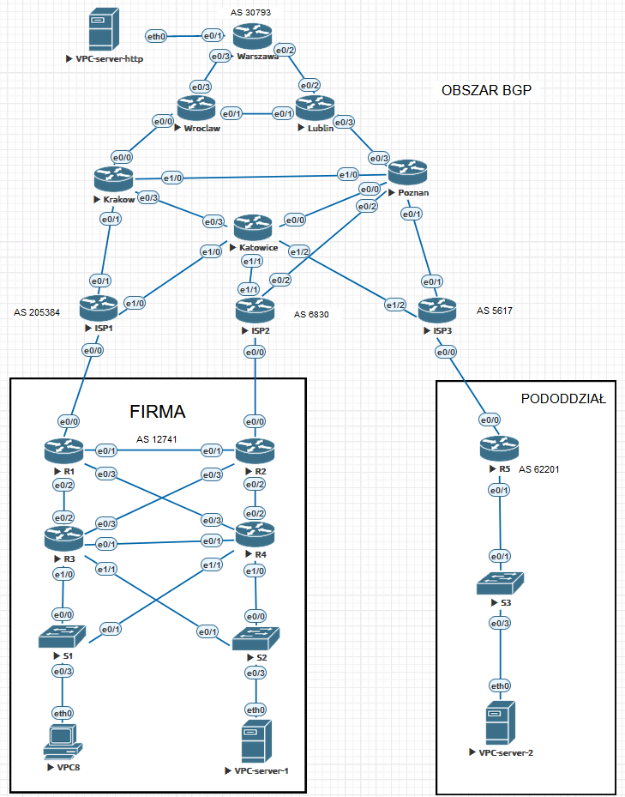

2.5 Protokół OSPF

Wszystkie routery w firmie używają protokołu OSPF dla wysokiej przepustowości danych. OSPF, czyli (ang. „Open Shortest Path First” w tłumaczeniu „najkrótsza ścieżka ma pierwszeństwo”) protokół ten oparty jest na analizie stanu łącza. Jest też jednym z protokołów bramy wewnętrznej IGP, czyli kontroluje przepływ pakietów wewnątrz AS. OSPF używa hierarchicznej struktury sieci z podziałem na obszary, z zerowym obszarem umieszczonym centralnie, który w domenie OSPF pośredniczy w wymianie tras między wszystkimi obszarami, może obsłużyć sieci z liczbą routerów do 500 sztuk w wyznaczonym obszarze trasowania.
Routery korzystając z protokołu OSPF komunikują się ze sobą używając pięciu komunikatów:
- hello
- database descriptions
- requests link-state
- updates link-state
- acknowledgments links-state

OSPF jest protokołem typu link-state jedynie wewnątrz obszaru. Oznacza to, że w ramach pojedynczego obszaru wszystkie routery znają całą jego topologię i wymieniają się między sobą informacjami o stanie łączy, a każdy z nich przelicza trasy samodzielnie. Między obszarami OSPF działa jak protokół typu distance-vector, co oznacza, że routery brzegowe obszarów wymieniają się między sobą gotowymi trasami. Istnienie obszaru zerowego umożliwia trasowanie pakietów pomiędzy obszarami bez powstawania pętli.

Aby zmniejszyć liczbę pakietów rozsyłanych w sieci, OSPF wybiera router desygnowany DR (ang. designated router) oraz zapasowy BDR (ang. backup designated router), które służą do wymiany informacji o stanie łączy z pozostałymi routerami OSPF.A komunikat hello służy wtedy do wyboru DR i BDR oraz do wykrywania nieaktywnych sąsiadujących routerów OSPF.

2.6 Protokół BGP

Centrala firmy ma zapewnione dwa łącza sieciowe na dwóch routerach z zaimplementowanym protokołem BGP od dwóch niezależnych od siebie ISP w razie awarii jednego z routerów firmy lub awarii po stronie ISP cały ruch zaczyna być kierowany do sprawnego łącza. Wybór tego protokołu jest oczywisty, ponieważ protokół BGP jest jednym z najstarszych a zarazem najczęściej wykorzystywanym protokołem w dzisiejszych sieciach, data jego powstania to 1989 r. BGP w wersji czwartej jest podstawą działania współczesnego Internetu.
BGP jest protokołem na zasadzie działania wektora ścieżki umożliwiającym tworzenie niezapętlonych ścieżek pomiędzy różnymi systemami autonomicznymi. Obecny otwarty standard protokołu BGP jest opisany w dokumentach RFC 4271 i 1771. Protokół ten nie używa tradycyjnych metryk – analogiczną funkcję (determinanty wyboru trasy) pełnią atrybuty i algorytm wyboru. BGP pozwala na pełną redundancję w połączeniu z Internetem, jest również używany do połączenia dwóch systemów autonomicznych, do wymiany ruchu między tymi systemami.
BGP używa TCP jako swojego protokołu transportowego, który zapewnia niezawodne dostarczanie zorientowane na połączenie. BGP zakłada, że ​​jego komunikacja jest niezawodna; w związku z tym nie musi wdrażać mechanizmów retransmisji ani odzyskiwania błędów. BGP wykorzystuje port TCP 179. Dwa routery korzystające z protokołu BGP tworzą ze sobą połączenie TCP i wymieniają wiadomości w celu otwarcia i potwierdzenia parametrów połączenia. Te dwa routery BGP nazywane są routerami równorzędnymi lub sąsiadami. BGP jest jedynym protokołem routingu IP, który wykorzystuje TCP jako warstwę transportową. OSPF i EIGRP znajdują się bezpośrednio nad warstwą IP, a protokoły RIPv1 i RIPv2 używają protokołu UDP jako warstwy transportowej. Podstawą funkcjonowania BGP jest system autonomiczny (ang. Autonomous System, czyli AS), innymi słowy sieć lub grupa sieci pod wspólną administracją i ze wspólną polityką trasowania. Systemy autonomiczne są identyfikowane za pomocą numerów, inaczej zwanych numerami AS, które przyznawane są przez organizację RIR, natomiast w Europie i części Azji jest to RIPE NCC. Protokół BGP w wersji oryginalnej zakładał dwubajtowe numery AS o długości 16 bit, co ze względu na ich ograniczoną liczbę, czyli 65536, stanowiło poważniejsze ograniczenie rozwoju Internetu niż brak numerów IP. W 2007 roku wprowadzono numery AS o długości 4 bajtów (32 bit) przez co powiększyła się znacznie przestrzeń dostępnej numeracji. Implementacja 32 bitowego ASN rozwiązano za pomocą dodatkowych atrybutów, przez co jest kompatybilna ze starszym formatem i nie wymaga wymiany oprogramowania na wszystkich routerach w sieci Internet.
Możemy rozróżnić EBGP (ang. exterior), gdy mamy sesję między dwoma różnymi AS oraz IBGP (ang. interior), gdy sesja BGP nawiązana jest między dwoma routerami brzegowymi w obrębie jednego AS. Protokół wymiany informacji przez routery IBGP oraz EBGP jest taki sam, natomiast routery inaczej interpretują trasy otrzymane poprzez protokół BGP z własnego lub obcego systemu autonomicznego. Trasy otrzymane przy użyciu BGP od routerów znajdujących się w tym samym systemie autonomicznym (IBGP) mają zazwyczaj bardzo niski priorytet. Pozwala to na stosowanie wewnętrznych protokołów routingu takich jak IGP do optymalizacji tras wewnątrz systemu autonomicznego. W implementacjach stosujących tzw. dystans administracyjny, czyli parametr określający priorytet ważności tras otrzymanych za pośrednictwem danego źródła (protokołu routingu), przejawia się to domyślnym ustawieniem dystansu dla EBGP na 20 (wysoki priorytet), a dla IBGP na 200 (bardzo niski priorytet). Routery również ustawiają w różny sposób atrybuty tras przy wysyłaniu aktualizacji przez IBGP lub EBGP.
Sesje mogą być zestawione pomiędzy routerami bezpośrednio połączonymi (standardowo na stykach Internetowych) lub pomiędzy zdalnymi routerami (BGP multihop). Sesje multihop są naturalne przy wykorzystaniu IBGP, w połączeniach zewnętrznych EBGP raczej są rzadziej używane, gdyż najczęściej do prawidłowego działania wymagają wsparcia innych protokołów trasowania dynamicznego bądź też trasowania statycznego. Wynika to z konieczności uzyskania komunikacji na poziomie protokołu TCP z sąsiednim routerem EBGP, a w przypadku braku trasy pochodzącej z innego źródła nie ma możliwości, aby zestawić sesję BGP.
Każdy system autonomiczny może rozgłaszać pewną liczbę adresów IP zgrupowanych w prefiksy. Liczba prefiksów w Internecie cały czas rośnie wraz z liczbą użytych adresów i wyczerpywaniem się adresacji, otóż w kwietniu 2011 r. prefiksów w tablicy routingu było około 350000 a w maju 2013 r. już ponad 450000.
Protokołu BGP używa się jako protokołu routingu w sieci posiadającej wiele styków internetowych, innymi słowy z minimum 2 dostawcami Internetu. BGP jest protokołem o długim czasie zbieżności, ponieważ pobranie pełnych tablic routingu Internetu może potrwać wiele godzin, jak również rozpowszechnienie nowego wpisu z tablicy routingu w całej sieci jest równie czasochłonne. Router z BGP przechowuje kilka tablic z informacjami ścieżkach BGP, które otrzymuje i wysyła do innych routerów. Tabele te obejmują tabelę sąsiadów, tabelę BGP (nazywaną również bazą danych przekazywania lub bazą danych topologii) oraz tabelę routingu IP. Aby protokół BGP mógł ustanowić sąsiedztwo, musisz skonfigurować je jawnie dla każdego sąsiada. BGP używa TCP jako swojego protokołu transportowego (port 179). Tworzy połączenie TCP z każdym ze skonfigurowanych sąsiadów i śledzi stan tych relacji poprzez okresowe wysyłanie komunikatu o utrzymaniu aktywności protokołu BGP TCP.
Po ustanowieniu sąsiedztwa sąsiedzi wymieniają trasy BGP znajdujące się w ich tablicy routingu IP. Każdy router zbiera te trasy od każdego sąsiada, który pomyślnie ustanawia sąsiedztwo, a następnie umieszcza je w swojej bazie danych przekazywania BGP. Wszystkie trasy, które zostały nauczone od każdego sąsiada, są umieszczane w bazie danych przekierowań BGP. Najlepsze trasy dla każdej sieci są wybierane z bazy danych przekierowań BGP przy użyciu procesu wyboru tras BGP, a następnie oferowane do tabeli routingu IP.
Trasy EBGP (trasy BGP poznane z zewnętrznego systemu autonomicznego) mają dystans administracyjny równy 20. Trasy IBGP (trasy BGP poznane z systemu autonomicznego) mają dystans administracyjny równy 200.Kiedy BGP działa między routerami w tym samym systemie autonomicznym, nazywa się to IBGP. IBGP wymienia informacje BGP, dzięki czemu wszystkie głośniki BGP mają te same informacje o routingu BGP dotyczące zewnętrznych systemów autonomicznych.
Routery korzystające z protokołu IBGP nie muszą być bezpośrednio połączone ze sobą, o ile mogą się ze sobą łączyć, aby można było przeprowadzić uzgadnianie TCP w celu ustanowienia relacji z sąsiadami BGP. Natomiast sąsiad IBGP może być osiągnięty tylko przez bezpośrednio podłączoną sieć, trasy statyczne lub przez wewnętrzny protokół routingu. Ponieważ w systemie autonomicznym istnieje wiele ścieżek prowadzących do innych routerów IBGP, w poleceniu sąsiada BGP zwykle używany jest adres pętli zwrotnej w celu ustanowienia sesji IBGP. Bez manipulacji trasą, najczęstszym powodem wyboru ścieżki jest krok 4, preferencja dla najkrótszej ścieżki systemu autonomicznego.
Krok 1 dotyczy wagi, która domyślnie jest ustawiona na 0 dla tras, które nie pochodzą z tego routera.
Krok 2 porównuje preferencje lokalne, które domyślnie mają wartość 100 dla wszystkich sieci. Oba te kroki mają skutek tylko wtedy, gdy administrator sieci skonfiguruje wagę inną niż domyślna.
Krok 3 przygląda się sieciom, których właścicielem jest system autonomiczny. Jeśli jedna z tras jest wprowadzana do tablicy BGP przez lokalny router to preferuje ją od tras otrzymanych z innych routerów BGP.
Krok 4 wybiera ścieżkę, która ma najmniejszą liczbę AS do przebycia. Jest to najczęstszy powód wyboru ścieżki w BGP. Jeśli administrator sieci ma powód dla którego nie wybiera ścieżki z najmniejszą liczbą systemów autonomicznych, musi manipulować wagą lub preferencjami lokalnymi, aby zmienić wybraną ścieżkę wychodzącą BGP.
Krok 5 pokazuje, jak sieć została wprowadzona do BGP. To wprowadzenie jest zwykle realizowane za pomocą instrukcji sieciowych (i dla kodu pochodzenia) lub poprzez redystrybucję (? dla kodu pochodzenia).
Krok 6 analizuje MED, aby ocenić, gdzie sąsiedni AS chce, aby nasz AS wysyłał pakiety dla danej sieci. Cisco domyślnie ustawia MED na 0; dlatego MED. domyślnie nie uczestniczy w wyborze ścieżki, chyba że administrator sieci sąsiedniego systemu autonomicznego manipuluje ścieżkami przy użyciu MED.
Jeśli wiele ścieżek ma tę samą liczbę systemów autonomicznych do przebycia, drugim najczęstszym punktem decyzji jest krok 7, w którym stwierdza się, że ścieżka nauczona zewnętrznie od sąsiada EBGP jest preferowana od ścieżki nauczonej od sąsiada IBGP. Router w systemie autonomicznym woli wykorzystywać przepustowość dostawcy usług internetowych, aby dotrzeć do sieci, niż wykorzystywać przepustowość wewnętrzną, aby dotrzeć do sąsiada IBGP po drugiej stronie własnego systemu autonomicznego.
Jeśli ścieżka systemu autonomicznego jest taka sama, a router w systemie autonomicznym nie ma sąsiadów EBGP dla tej sieci (tylko sąsiedzi IBGP), sensowne jest wybranie najszybszej ścieżki do najbliższego punktu wyjścia. Krok 8 szuka najbliższego sąsiada IBGP. Metryka IGP określa, co oznacza „najbliższy”; na przykład protokół RIP wykorzystuje liczbę przeskoków, a OSPF wykorzystuje najniższy koszt w oparciu o przepustowość.
Jeśli ścieżka systemu autonomicznego jest równa, a koszty przez wszystkich sąsiadów IBGP są równe lub jeśli wszyscy sąsiedzi tej sieci są EBGP, krok 9 jest kolejnym najczęstszym powodem wyboru jednej ścieżki zamiast innej. Sąsiedzi EBGP rzadko nawiązują sesje w tym samym czasie. Jedna sesja jest prawdopodobnie starsza od drugiej, więc ścieżki przez starszego sąsiada są uważane za bardziej stabilne, ponieważ są dłuższe.
Jeśli wszystkie wymienione kryteria są równe, następną najczęstszą decyzją jest wybranie sąsiada z najniższym identyfikatorem routera BGP, co stanowi krok 10.
Jeśli identyfikatory routerów BGP są takie same (na przykład, jeśli ścieżki prowadzą do tego samego routera BGP), krok 11 stwierdza, że ​​używana jest trasa z najniższym sąsiednim adresem IP.
W przeciwieństwie do lokalnych protokołów routingu, protokół BGP nigdy nie był zaprojektowany do wybierania najszybszej ścieżki. BGP został zaprojektowany do manipulowania przepływem ruchu w celu maksymalizacji lub zminimalizowania wykorzystania przepustowości.
Poniższy proces podsumowuje, w jaki sposób BGP wybiera najszybszą trasę na routerze Cisco:
1. Preferuj trasę o największej wadze. (Atrybut wagi jest własnością firmy Cisco jest lokalnie tylko na routerze).
2. Jeśli wiele tras ma tę samą wagę, wybierz trasę o najwyższej wartości preferencji lokalnych. (Preferencja lokalna jest używana w systemie autonomicznym).
3. Jeśli wiele tras ma takie same preferencje lokalne, wybierz trasę, z której pochodzi router lokalny. Trasa pochodząca lokalnie ma następny przeskok 0.0.0.0 w tabeli BGP.
4. Jeśli żadna z tras nie pochodziła lokalnie, wybierz trasę z najkrótszą ścieżką systemu autonomicznego.
5. Jeśli długość ścieżki systemu autonomicznego jest taka sama, preferuj najniższą ścieżkę (IGP < EGP).
6. Jeśli wszystkie kody pochodzenia są takie same, preferuj ścieżkę o najniższym MED. (Wskaźnik MED jest wymieniany między AS). Porównanie MED jest dokonywane tylko wtedy, gdy sąsiedni system autonomiczny jest taki sam we wszystkich rozważanych trasach, chyba że włączona jest komenda bgp always-compare-med.
Używanie ustawień domyślnych do wyboru ścieżki w BGP może spowodować nierównomierne wykorzystanie przepustowości. Jeśli obciążenie wynosi średnio 60 procent i ma tymczasowe impulsy przekraczające 100 procent przepustowości, powoduje to utratę pakietów, większe opóźnienia i większe wykorzystanie CPU ze względu na liczbę pakietów. Gdy inne łącze do tej samej lokalizacji jest dostępne i nie jest intensywnie używane, sensowne jest przekierowanie części ruchu na inną dostępną ścieżkę. Aby zmienić wybór ścieżki wychodzącej z AS 65001, administrator sieci musi manipulować atrybutem preferencji lokalnych.
Aby określić, którą ścieżką należy manipulować, administrator przeprowadza analizę ruchu w internecie, badając najczęściej odwiedzane adresy, strony internetowe lub nazwy domen. Informacje te można zwykle znaleźć, sprawdzając rekordy zarządzania siecią i informacjach zapory.

2.8 Urządzenia

2.8.1 Cisco ASR1001X
W warunkach realnego tworzenia sieci urządzenia jakie powinno się wykorzystać do wykonania projektu to dwa Routery Cisco ASR1001X które byłyby urządzeniami brzegowymi wykorzystując je do połączenia się z dwoma dostawcami usług telekomunikacyjnych, czyli ISP, implementując na nich protokół BGP oraz OSPF. Routery serii Cisco ASR 1000 mają modułową, ale zintegrowaną konstrukcję, dzięki czemu operatorzy sieci mogą zwiększać pojemność sieci i usługi bez konieczności aktualizacji sprzętu.

Dzięki elastyczności w liczbie połączeń, maksymalnych prędkościach i cenie nie musisz mieć zbyt dużej lub zbyt dużej rezerwy dla żadnej lokalizacji sieciowej. Routery agregują wiele połączeń WAN i usług sieciowych, w tym szyfrowanie i zarządzanie ruchem, i przesyłają je przez łącza WAN z szybkością linii od 2,5 do 200 Gb / s. Routery zawierają nadmiarowość sprzętu i oprogramowania w wiodącym w branży rozwiązaniu o wysokiej dostępności. Seria Cisco ASR 1000 obsługuje Cisco IOS ® XE Software, modułowy system operacyjny z modułowym pakietem, szybkością działania i dużą odpornością. Procesory usług wbudowanych Cisco ASR 1000 (ESP) oparte na technologii Cisco Flow Procesor przyspieszają wiele zaawansowanych funkcji, takich jak bezpieczeństwo dostępu oparte na kryptografii, translacja adresów sieciowych (NAT), zabezpieczenie wątków za pomocą zapory ogniowej Cisco (ZBFW), szczegółowa inspekcja pakietów (DPI), Cisco Unified Border Element (CUBE) i zróżnicowany zestaw funkcji DCI (Data-Center-Interconnect). Usługi te są wdrażane w Cisco IOS XE Software bez potrzeby dodatkowej obsługi sprzętu. Zazwyczaj routery Cisco ASR 1000 znajdują się na skraju korporacyjnego centrum danych lub dużego biura łączącego się z siecią WAN, a także w punktach obecności usługodawcy (POP). Seria Cisco ASR 1000 będzie korzystna dla następujących typów klientów.

Przedsiębiorstwa doświadczające gwałtownego ruchu w sieci w miarę wzrostu mobilności, sieci w chmurze oraz zwiększania wykorzystania wideo i współpracy: Cisco ASR konsolidują różne strumienie ruchu i stosują do nich funkcje zarządzania ruchem i nadmiarowości, aby utrzymać stałą wydajność w przedsiębiorstwach jak również w lokalizacjach w chmurze. Dostawcy usług sieciowych, którzy potrzebują dostarczać usługi o wysokiej wydajności, takie jak DCI i agregacja serwerów w oddziałach, dla klientów biznesowych, a więc dostawcy usług mogą również używać routerów wielousługowych do wdrażania hostowanych i zarządzanych usług dla biznesu i usług multimedialnych dla klientów indywidualnych.

2.8.2 Cisco Catalyst 4948

Switch Cisco Catalyst 4948 10 Gigabit Ethernet to przełącznik o stałej konfiguracji w warstwie od 2 do 4, o stałej konfiguracji, z małymi opóźnieniami i szybkością okablowania, zapewniający przełączanie serwerów zoptymalizowane pod kątem montażu w szafie serwerowej. Oparty na sprawdzonej architekturze sprzętowej i programowej Cisco® Catalyst 4500 Series, przełącznik Cisco 4948 oferuje wyjątkową wydajność, przepustowość i niezawodność w przypadku wielowarstwowej agregacji wydajnych serwerów i stacji roboczych o niskiej gęstości. Wysoka wydajność i skalowalność inteligentnych usług sieciowych jest możliwa dzięki dedykowanym wyspecjalizowanym zasobom znanym jako „ternary content addressable memory” TCAM. Obszerne zasoby TCAM zapewniają wysoką wydajność funkcji, zapewniając routing i przełączanie z równoczesnym zapewnianiem usług takich jak QoS, oraz pomagają zapewnić skalowalność dla dzisiejszych wymagań sieciowych z dużą ilością miejsca na przyszły rozwój.

Główne cechy i zalety
"Wire-Speed Performance in All Directions" czyli switch Cisco Catalyst 4948 zapewnia przepustowość i niskie opóźnienia dla aplikacji intensywnie korzystających z danych przy użyciu struktury przełączania 136 Gb/s z szybkością przekazywania 102 milionów pakietów na sekundę (mpps) sprzętowo dla ruchu w warstwach od 2 do 4. Przełączanie o wysokiej wydajności jest utrzymywane niezależnie od liczby wpisów tras lub włączonych usług warstwy 3 i 4. Sprzętowa architektura routingu „Cisco Express Forwarding” zapewnia zwiększoną skalowalność i wydajność. Optyka X2 10 Gigabit Ethernet zapewnia łącza nadrzędne o szybkości 20 Gigabit Ethernet, zapewniając wyjątkowo wydajną przepustowość ruchu.

Nadmiarowość zasilaczy dla nieprzerwanej pracy.
Switch ten zapewnia niezawodność w krytycznych aplikacjach dzięki nadmiarowym wewnętrznym zasilaczom AC lub DC 1+1 z możliwością wymiany podczas pracy. Konstrukcja zasilacza 1+1 zapewnia przełączanie awaryjne A-do-B, gdy zasilacze są podłączone do różnych obwodów. Zasilacze AC i DC można łączyć w tej samej jednostce, co zapewnia wyjątkową elastyczność wdrażania. Switch Cisco Catalyst 4948 jest również wyposażony w półkę na wentylatory z możliwością wymiany podczas pracy z czterema nadmiarowymi wentylatorami, co zapewnia dodatkową łatwość serwisowania urządzenia.

Kompleksowe zarządzanie
Cisco Catalyst 4948 zawiera jeden dedykowany port konsoli 10/100 i jeden dedykowany port zarządzania 10/100 do odzyskiwania po awarii w trybie offline. Zdalne zarządzanie wewnątrz pasmowe jest dostępne za pomocą protokołu Simple Network Management Protocol (SNMP), klienta Telnet, protokołu Bootstrap (BOOTP) i protokołu Trivial File Transfer Protocol (TFTP). Obsługa lokalnego lub zdalnego zarządzania poza pasmem jest zapewniana przez terminal lub modem podłączony do interfejsu konsoli. Port zarządzania umożliwia switchowi Cisco przeładowanie nowego obrazu z serwera TFTP w ciągu kilku sekund. Switch ten zapewnia też kompleksowy zestaw narzędzi do zarządzania, aby zapewnić widoczność i kontrolę wymaganą do przełączania serwerów. Zarządzany za pomocą rozwiązań CiscoWorks i wbudowanego CiscoWorks CiscoView, switch Cisco 4948 może być konfigurowany i zarządzany w celu dostarczania urządzeń, sieci VLAN, ruchu i zarządzania zasadami. Te internetowe narzędzia do zarządzania oferują liczne usługi, w tym wdrażanie oprogramowania i szybką izolację błędów.

Przewidywalna wydajność i skalowalność
Switch Catalyst 4948 jest zoptymalizowany pod kątem aplikacji multimedialnych dzięki zaawansowanej obsłudze multiemisji. Obsługuje Protocol Independent Multicast (PIM), Source-Specific Multicast (SSM) i Pragmatic General Multicast (PGM), zapewniając użytkownikom końcowym dodatkową skalowalność do obsługi aplikacji multimedialnych. Obsługiwane jest również sprzętowe podsłuchiwanie Internet Engineering Task Force (IGMP), zwiększające wydajność i zmniejszające ruch sieciowy poprzez umożliwienie przełącznikowi dynamicznego dodawania i usuwania hostów z grupy multi emisji.
Inteligentne usługi sieciowe z QoS i zaawansowanym zarządzaniem ruchem
Urządzenie Cisco Catalyst 4948 oferuje doskonałe funkcje QoS na port, aby zapewnić, że ruch sieciowy jest klasyfikowany, priorytetyzowany i optymalnie planowany w celu efektywnego zarządzania wymagającymi dużej przepustowości multimediami oraz aplikacjami wrażliwymi na czas i o znaczeniu krytycznym. Cisco Catalyst może klasyfikować, nadzorować i oznaczać przychodzące pakiety, umożliwiając administratorowi rozróżnianie przepływów ruchu i egzekwowanie zasad bezpieczeństwa. Udostępnianie, kształtowanie i konfiguracje o ścisłym priorytecie określają planowanie ruchu wychodzącego. Switch Catalyst obsługuje również funkcję „Dynamic Buffer Limiting” (DBL) czyli funkcję zapobiegającą przeciążeniu.

Pomimo to uwzględniając ograniczenia sprzętowe w projekcie tym nie użyjemy żadnych z wyżej wymienionych urządzeń, zamiast tego jesteśmy zmuszeni do korzystania z emulatora EVE-NG oraz dostępnych wirtualnych systemów operacyjnych realnych urządzeń Cisco.

3 Część praktyczna

3. 1 Zastosowane narzędzia
Przedstawiając działanie protokołów oraz zasady działania sieci potrzebne będzie wykorzystanie emulatora. EVE-NG to darmowy emulator oparty na architekturze clientless, posiada design „click and play” oraz interface użytkownika HTML5 co pozwala EVE-NG odejść od klienta „standalone”, dzięki zastosowaniu takich technologii emluacja całych struktur sieci wykorzystanych w projekcie przebiegnie błyskawicznie bez komplikacji. Do uruchomienia emulatora EVE-NG zastosowane będzie darmowe narzędzie Vmware player, które to specjalizuje się w zadaniach wirtualizacji środowiska do pracy. Natomiast w emulacji narzędziami jakie wykorzystamy będą dostępne systemy urządzeń Cisco takie jak (i86bi-linux-l3-adventerprisek9-15.5.2T.bin) oraz (i86bi-linux-l2-ipbasek9-15.1g.bin) na których zostanie przeprowadzona cała konfiguracja oraz późniejsze badania.

3.2 Konfiguracja

Konfigurację wszystkich urządzeń zaczynamy od nadania odpowiednich adresów IP na odpowiednich interface w przypadku routerów brzegowych dwa interface będą wykorzystywane do zestawienia połączenia z ISP za pomocą protokołu BGP jak również do wykonania połączenia z pododdziałem poprzez BGP Multihop natomiast kolejne dwa interface routerów brzegowych będą współdziałać wraz z innymi routerami komunikując się ze sobą za pomocą protokołu OSPF. Switche na potrzeby projektu będą posiadać prostą konfigurację potrzebną tylko do przesyłania ruchu do dalszych lokalizacji węzłów sieci wewnętrznej. Zatem wszystkie routery które będą miały zawarty w sobie protokół BGP będą wymagać indywidualnego niepowtarzalnych AS’ów, których przydzielanie oprę na podstawie danych popularnych dostawców usług telekomunikacyjnych (które zawarte są na stronie https://bgp.he.net/), jak również adresy publiczne będą przydzielone na podstawie realnych danych. Systemy urządzeń jakie zostaną wykorzystane w celach badawczych to (i86bi-linux-l3-adventerprisek9-15.5.2T.bin) oraz (i86bi-linux-l2-ipbasek9-15.1g.bin) cała konfiguracja będzie przeprowadzona w zamkniętym środowisku EVE-NG. Aby zwizualizować w pewnym stopniu konfiguracje urządzeń, podam parę przykładów wstępnych podstawowych konfiguracji sprzętu i protokołów jakie się pojawią w projekcie, natomiast pełna konfiguracja jest zbyt obszerna aby zamieścić ją w całości w pracy.

Cząstkowa konfiguracja BGP
Zaczynając od naszych dwóch routerów brzegowych które należą do jednego systemu autonomicznego AS skonfigurujemy proces BGP i upewnimy się, że nawiążą one ze sobą relację sąsiedztwa. W przypadku gdy sesja BGP jest nawiązywana między routerami w obrębie tego samego obszaru mamy do czynienia z IBGP (Interior Border Gateway Protocol). Jeśli natomiast łączymy dwa różne systemy autonomiczne (np. R1 z R4, AS 123 z AS 4) mówimy o EBGP (Exterior Border Gateway Protocol). Przejdźmy do konfiguracji, na R1 i R2 uruchamiamy proces BGP poleceniem "router bgp 123" (gdzie 123 to numer AS) i określamy adres sąsiada razem z jego numerem AS poleceniem "neighbor 1234.1234.1234.1234 remote-as 123".

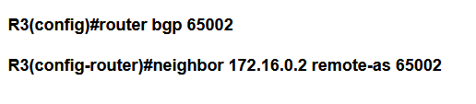

Cząstkowa konfiguracja OSPF
Uruchamiamy obsługę OSPF poleceniem „router ospf x” na wszystkich routerach wewnątrz firmy oraz rozgłaszamy podłączone podsieci. Wszystkie routery (oraz sieci) umieszczone są w obszarze zerowym (area 0 lub area 0.0.0.0). Obszar ten pośredniczy w wymianie tras między wszystkimi obszarami w domenie OSPF. Każdy obszar ma przypisany identyfikator (32 bitowa liczba). Możemy użyć liczb z przedziału od 0 do 65535. Popularne jest też zapisywanie identyfikatorów w takiej postaci jak adresy IPv4. Rozgłaszając sieć w OSPF przy użyciu polecenia network musimy zawsze określić identyfikator obszaru.

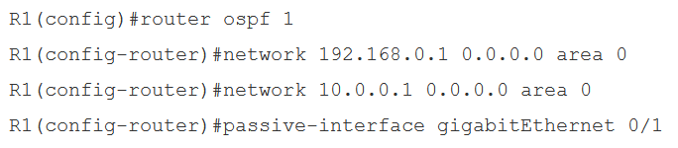

3.3 Opis przeprowadzonych badań

Wszelkie badania wykonane na strukturach sieci wewnętrznej oraz urządzeniach aktywnych wewnątrz niej zostaną wykonane w warunkach zamkniętych za pomocą emulatora EVE-NG. Testy będą polegać na wykonaniu w warunkach kontrolowanych kilku scenariuszy uszkodzeń sieci, które mają najwyższe prawdopodobieństwo wystąpienia w warunkach rzeczywistego eksploatowania sieci, w każdym teście przeprowadzonym w projekcie szczególną uwagę zwrócimy na płynność działania pozostałych sprawnych elementów sieci oraz zaobserwujemy w jaki sposób sieć będzie przekierowywać ruch pakietów pomiędzy poszczególnymi węzłami.

3.3.1 Badanie OSPF

Aby zbadać sprawność protokołu OSPF uszkodzimy interlink między Routerami R1 a R3. Kiedy system wykryje zerwane połączenie poprzez wysłanie komunikatu „hello” miedzy urządzeniami, powinien znaleźć kolejną dostępną ścieżkę na którą przekieruje ruch pakietów, nie tracąc jednocześnie na ciągłości przesyłania danych co zgodnie z założeniem pozwoli na dotarcie informacji do routerów brzegowych a następnie do ISP, utrzymując połączenie z pododdziałem firmy jak i z Internetem. Zatem ruch który przyjmował router R3 przekierowywany jest w do routera R4 który to następnie kieruje pakiety do aktywnego routera BGP.

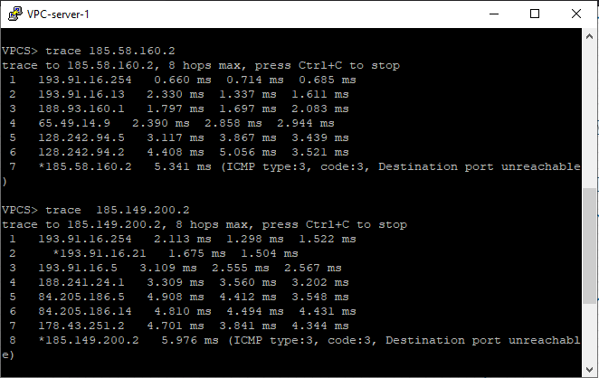
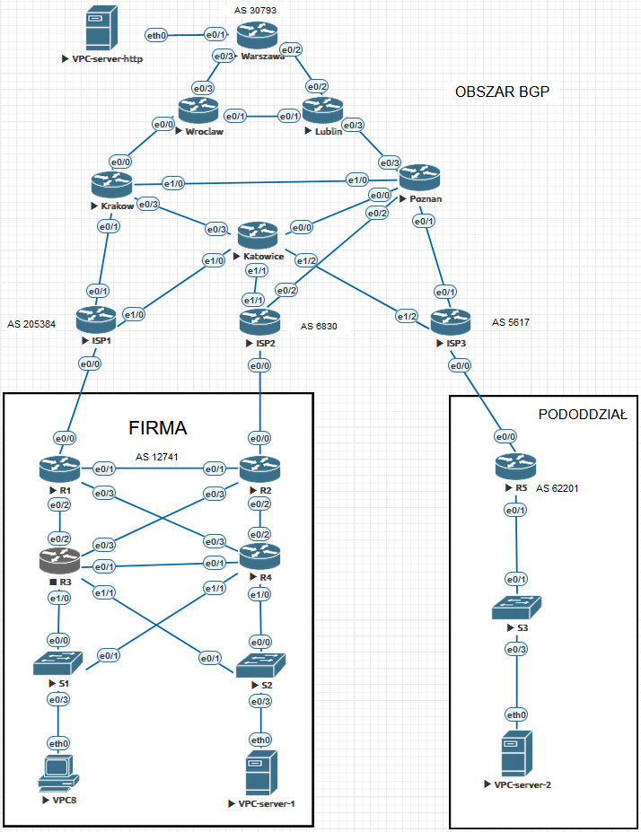

3.3.2 Badanie BGP

W testach protokołu BGP rozważamy 3 odrębne przypadki:
- utratę głównego routera BGP R1
- usterkę po stronie operatora ISP1
- usterkę głównego routera R1 przy jednoczesnej awarii „w chmurze”

Z chwilą wystąpienia awarii routera R1 zanika zarówno połączenie eBGP z operatorem ISP1 jak również iBGP z routerem R2. W wyniku przeliczenia wewnętrznego protokołu OSPF cały ruch wewnętrzny zostanie przekierowany do routera BGP R2. Ze względu na fakt, że pozostaje on jedynym punktem styku AS12741 z Internetem musi nastąpić przeliczenie części ścieżek routingu po stronie wszystkich ISP jak i „chmury”, co może się wiązać z krótkotrwałym problemem z działaniem usług.
Po przywróceniu działania routera R1 następuje ponowne przeliczenie ścieżek BGP z tą różnicą, że przywrócenie ruchu nie generuje przerw w działaniu usługi.
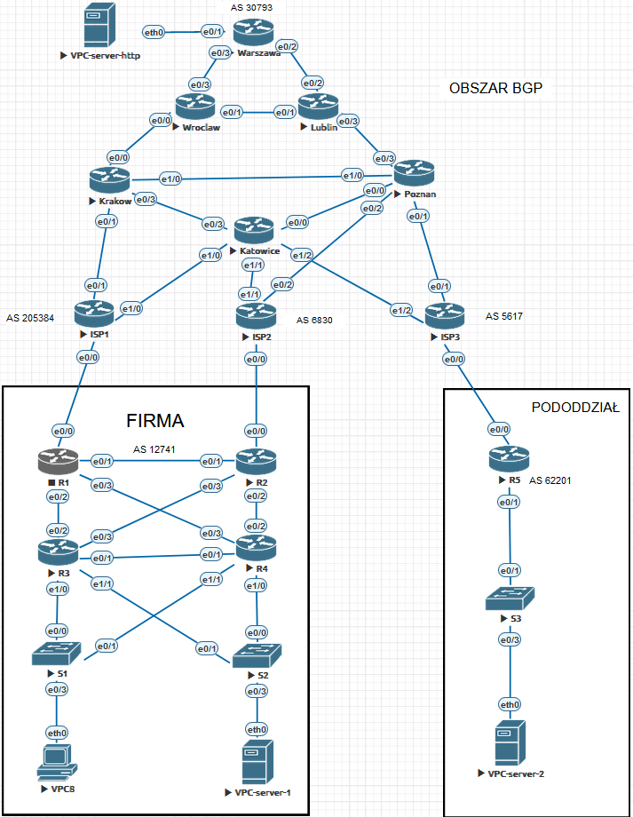

Drugim przypadkiem jest awaria po stronie ISP1. Sytuacja na pozór taka sama jak w przypadku usterki routera R1 ale odmienna z punktu widzenia sieci firmowej. Ponieważ R1 działa pozostaje on default-gateway dla sieci wewnętrznej. Z uwagi na fakt utraty sąsiada jaki jest ISP1 cały ruch poprzez protokół iBGP przekierowuje on do R2 i dopiero dalej do Internetu.
Po ponownym zestawieniu sesji eBGP z ISP1 R1 w sposób płynny przekieruje ruch z trasy iBGP na trasę w kierunku ISP1.

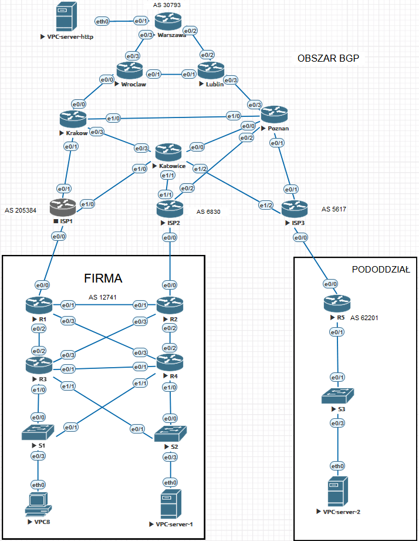

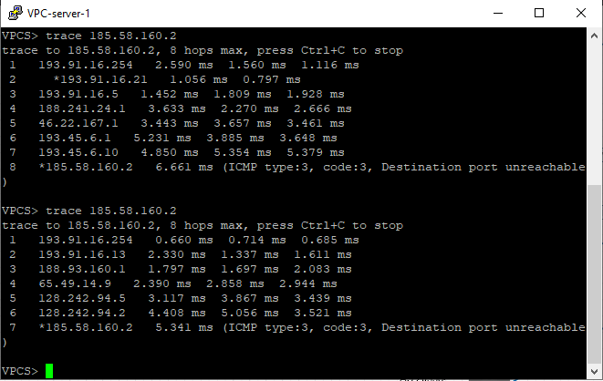

Ostatni rozpatrywany przypadek to sytuacja kiedy w firmie ulega awarii router R1 przy jednoczesnej usterce routera „w chmurze”. Podobnie ja w pierwszym przypadku w pierwszej kolejności następuje przekierowanie routingu wewnętrznego na R2. Następnie po przeliczeniu tras cały ruch odbywa się ścieżką R2->ISP2. Z uwagi na fakt, że ISP2 również posiada łącza od 2óch niezależnych operatorów usterka jednego z nich nie generuje braku dostępu do usług Internetowych a jedynie chwilowe utrudnienia związane z przeliczeniem ścieżek BGP.
Sytuacja ta pokazuje jednak jak ważnym jest dobór właściwych ISP dla przedsiębiorstwa. Ponieważ trzeba zwrócić uwagę na fakt, że w sytuacji kiedy ISP2 posiadał by łącze tylko od jednego operatora oznaczało by to przerwę w działaniu usług do czasu naprawy routera R1 lub do czasu naprawienia styku międzyoperatorskiego ISP2 ->operator.
Wykonując polecenie „trace” z VPC-server-1 widzimy ruch pakietów przed oraz po odłączeniu routera BGP R1 oraz Katowice, sposób przemieszczania pakietów do urządzeń VPC-server-http oraz VPC-server-2 się zmienia ale nie ustaje co potwierdza tezę niezawodności sieci
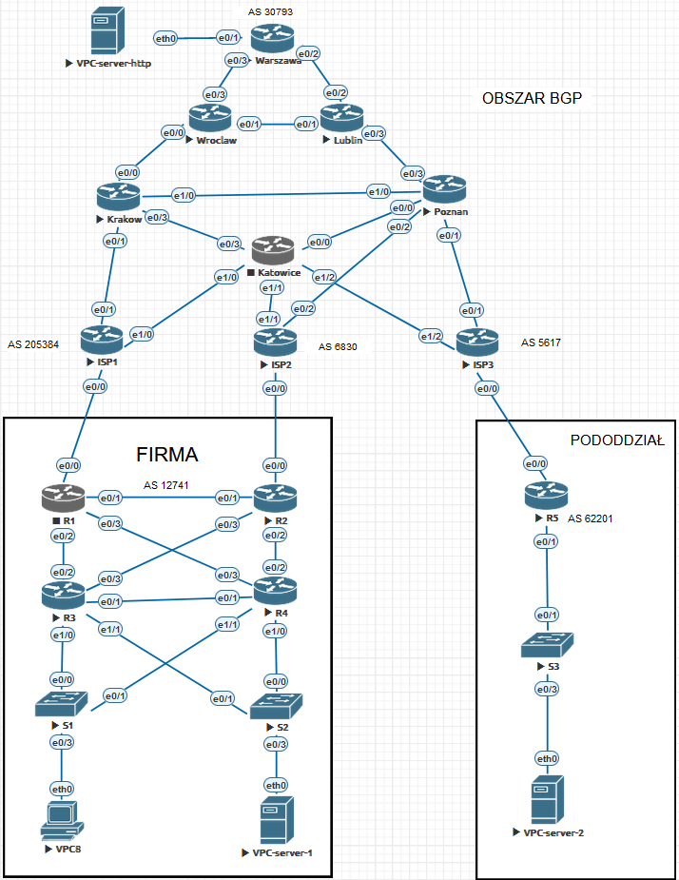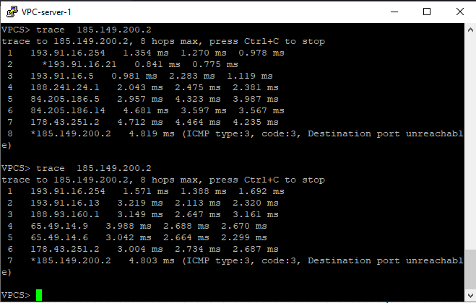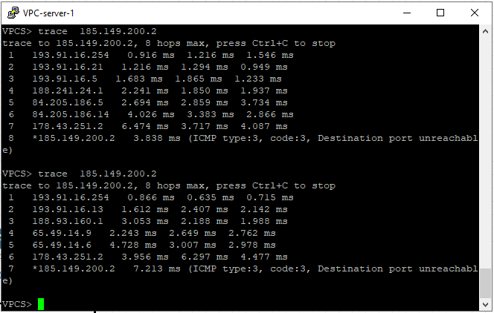

4 Dokumentacja części praktycznej

Pliki zawierające konfigurację sieci pokazanej w projekcie znajdują się na platformie GitHub w katalogu D-Maj/P2-BGP-EVE_NG
Są to następująco:
„Konfiguracja-Sieci-BGP.txt” w którym zawarte są adresacje wszystkich interfejsów urządzeń oraz komendy potrzebne do stworzenia relacji pomiędzy routerami BGP
Oraz plik
„P2-BGP-D.Majchrzak-EVE-NG.zip” który jest plikiem eksportu całej konfiguracji zapisanej z wykonywanego laboratorium który to po rozpakowaniu w emulatorze EVE-NG odtworzy strukturę sieci oraz jej ustawienia
Zrzut konfiguracji oraz inne pliki potrzebne do odtworzenia sieci znajdują się pod linkiem:
https://github.com/D-Maj/P2-BGP-EVE_NG.git

5 Wnioski końcowe

5.1 Podsumowanie projektu

W niniejszej pracy przeanalizowany został przykład implementacji protokołu BGP na styku firma z ISP przy użyciu emulatora EVE-NG oraz przy użyciu wirtualnych systemów operacyjnych urządzeń CISCO. Projekt także zawierał zagadnienia pojawiające się w praktycznym działaniu sieci w realnych przypadkach z użyciem protokołu OPFP wewnątrz struktur sieci oraz połączenia pododdziałów firmy do siedziby głównej przy zastosowaniu BGP multihop. Konsekwentnie wszystkie przeprowadzone w tej pracy badania potwierdzają konieczność wykorzystania rozwiązań nadmiarowych wewnątrz topologii sieci jak również redundancji urządzeń brzegowych wraz z dostawcami usług telekomunikacyjnych i połączeń fizycznych między nim, co pozwala sieci na nieustanną
pracę podczas usuwania powstałych awarii. Poza tym efektem pracy jest też analiza zachowań urządzeń aktywnych oraz przebiegu tras przepływu danych w wyniku awarii połączeń fizycznych jak też samych urządzeń. Aczkolwiek z pewnością pożądana jest głębsza analiza i bardziej szczegółowa formalizacja opisanych procesów, konfiguracji urządzeń, użytych protokołów i zastosowanych rozwiązań w projekcie.

5.2 Kierunek rozwoju projektu

Kierunkiem dalszego rozwoju projektu będzie indywidualne kształtowanie ruchu do Internetu oraz integracja pododdziałów firmy z jej centralą To zarazem umożliwi firmie na implementacje usług cloudowych gdzie centrala firmy staje się swoistym datacenter, przykładami usług jakie korporacja może zyskać to chociażby system wewnętrzny rozliczeń lub scentralizowany system magazynowania danych.

6 Literatura:
Dostępne materiały Cisco CCNA oraz Cisco CCNP

https://www.nastykusieci.pl/

https://pl.wikipedia.org/
https://www.cisco.com/

https://bgp.he.net/

Dokumentacja techniczna urządzeń:
https://www.cisco.com/c/en/us/products/collateral/switches/catalyst-4900-series-switches/product_data_sheet0900aecd80246552.html

https://cdn.cnetcontent.com/fe/d3/fed3e38e-f125-420a-9fca-85dc4c2bc94a.pdf

